MATEMÀTIQUES. Exercicis 1,2,3,4 i 8 pàg 154- 155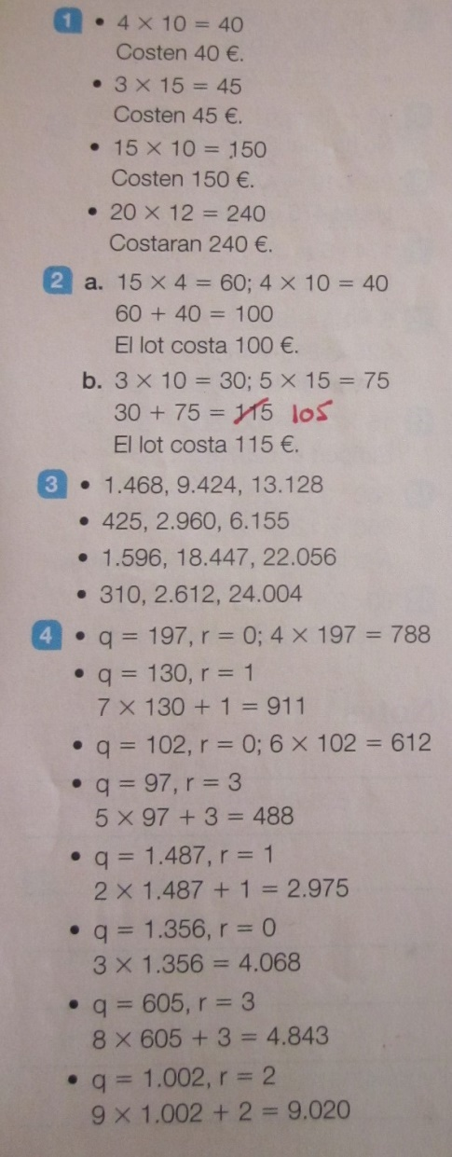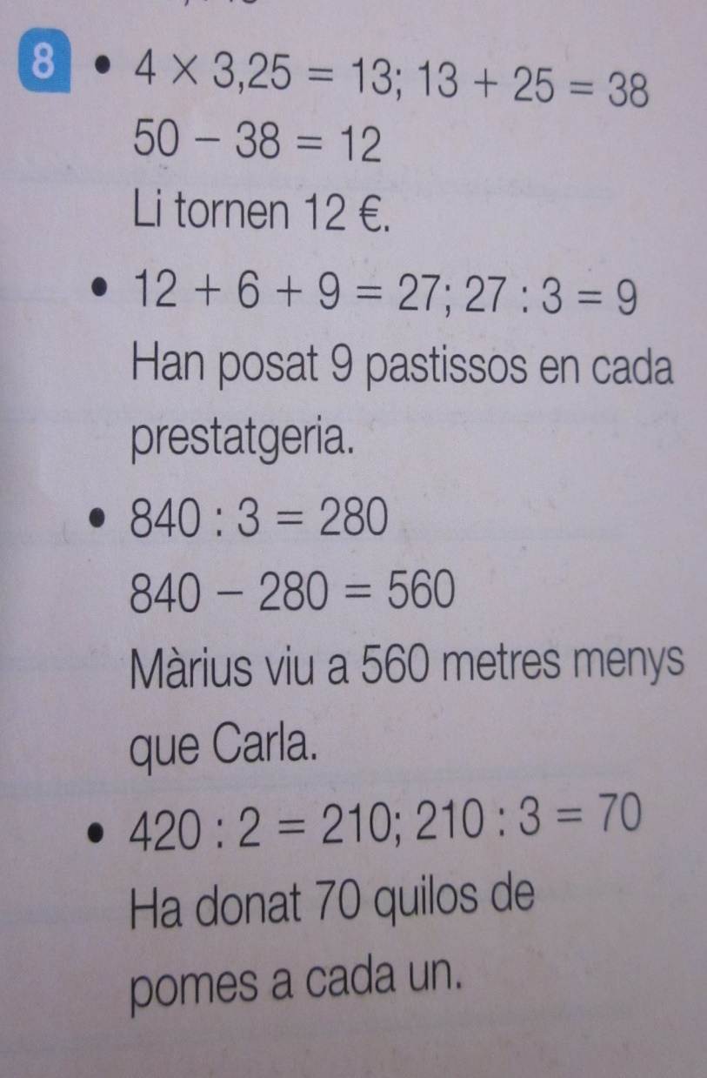
LLENGUA. Exercicis 1,2,3,4,5 i 6 pàg 142
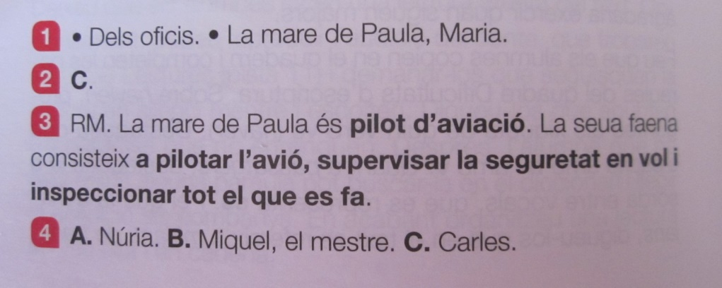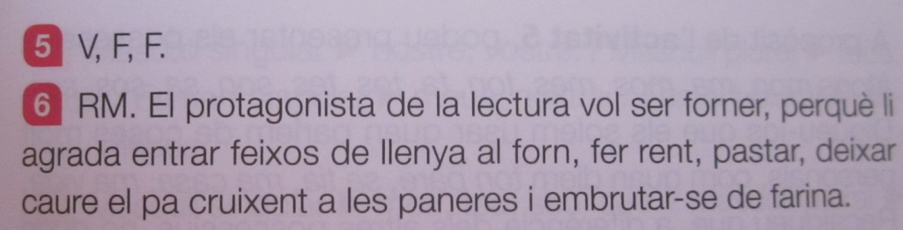
CIÈNCIES SOCIALS. Les respostes als exercicis 1 al 5 de la pàg 83 les corregirem a classe.

